Контакты:
prof@price.ru - администрация Профессионального Клуба, отображение корректных данных по цене и наличию и на сайте.
mailto:luba@price.ru – Любовь Дорохина, по общим вопросам.
Загрузка прайса на Price.ru
Согласно договору, прайс обновляем три раза в неделю: понедельник, среда, пятница.
Формируем прайс в 1С.
Выбираем в 1С вкладку Файл, далее Открыть, заходим в мой компьютер, файл для загрузки прайса находится на сетевом диске W. Путь к файлу:
W:\1CVMP\ExtForms\Temp\PRICE_RU\Категории каталога Price_ru.ert
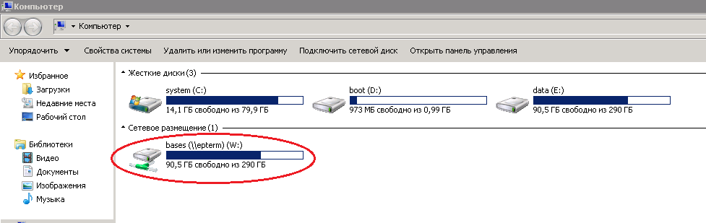
Последовательно выбираем следующие папки:
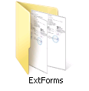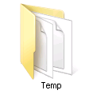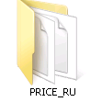

Выбираем файл «Категории каталога Price_ru.ert», и нажимаем открыть:
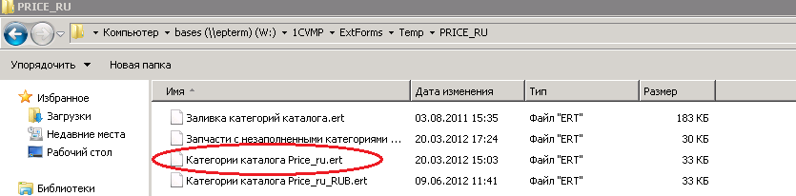

Затем нажимаем сформировать и ждем.
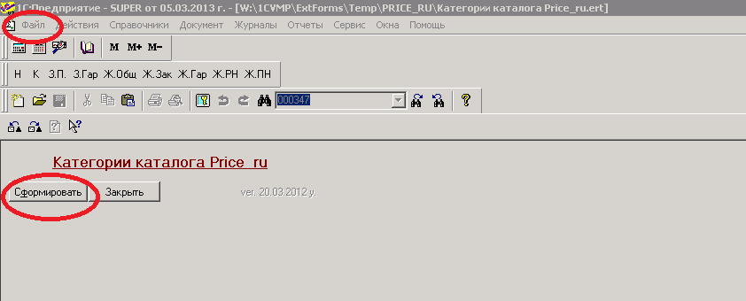
Появляется таблица:
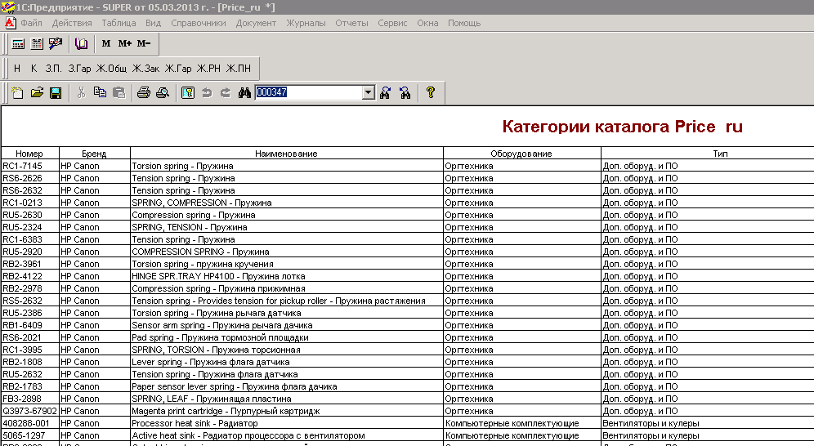
Обратите внимание! В прайс попадают те запчасти, у которых стоит или категория каталога, или они есть в наличие на складе. В случае если нет ни того ни другого, запчасть в прайсе не появится. Такие запчасти отобразятся в окне, внизу сформированного прайс листа:
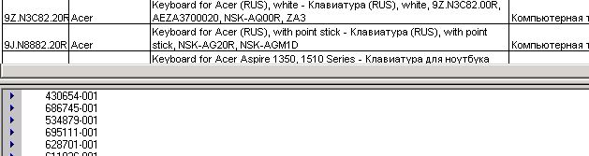

Копируем таблицу без первой строки и сохраняем в файле Excel, в папке: \\epdc1\share\public\Sales & Marketing\Euro-parts\Бренды\Price.
Внимание!!!!
На данном этапе перед загрузкой в систему Price.ru нужно корректировать таблицу.
Бренд Diamond Lamps удаляем из таблицы полностью.
К бренду Display необходимо добавить название фотографий, чтоб они подгрузились на Price.ru, данные в таблице( 2-ой столбец):
ALED10WSVGA | ALED10WSVGA.jpg
B101AW06 V.1 | B101AW06 V.1.jpg
ALED101WSVGA(M) | ALED101WSVGA(M).jpg
ALED101WXGA | ALED101WXGA.jpg
LP101WH1(TL)(A3) | LP101WH1(TL)(A3).jpg
B116XW02 V.0 | B116XW02 V.0.jpg
B116XW03 V.0 | B116XW03 V.0.jpg
ALED121WXGA(T) | ALED121WXGA(T).jpg
ALED121WXGA30 | ALED121WXGA30.jpg
ALED133WXGA | ALED133WXGA.jpg
B133XW03 V.4 | B133XW03 V.4.jpg
ALED133WXGA(S)A | ALED133WXGA(S)A.jpg
ALED14WXGA | ALED14WXGA.jpg
B140XW01 V.0 | B140XW01 V.0.jpg
B140XW03 V.0 | B140XW03 V.0.jpg
ALED141WXGA | ALED141WXGA.jpg
ALCD141SXGAP | ALCD141SXGAP.jpg
B156XTN02.0 | B156XTN02.0.jpg
B156XW02 V.0 | B156XW02 V.0.jpg
B156XW04 V.5 | B156XW04 V.5.jpg
B173RW01 V.4 | B173RW01 V.4.jpg
ALED173WUXGA | ALED173WUXGA.jpg
ALED070WVGA | ALED070WVGA.jpg

После того как мы подготовили файл идем на сайт: http://price.ru/ (логин 3550, пароль oa45mt). Выбираем Нашим клиентам - доступ к сервисам: (см. след. стр.)
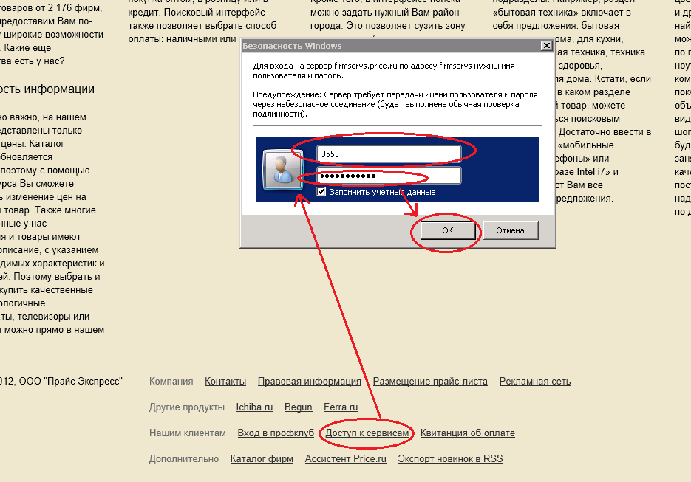
Заходим в личный кабинет. Затем выбираем: загрузка прайслиста- загрузить
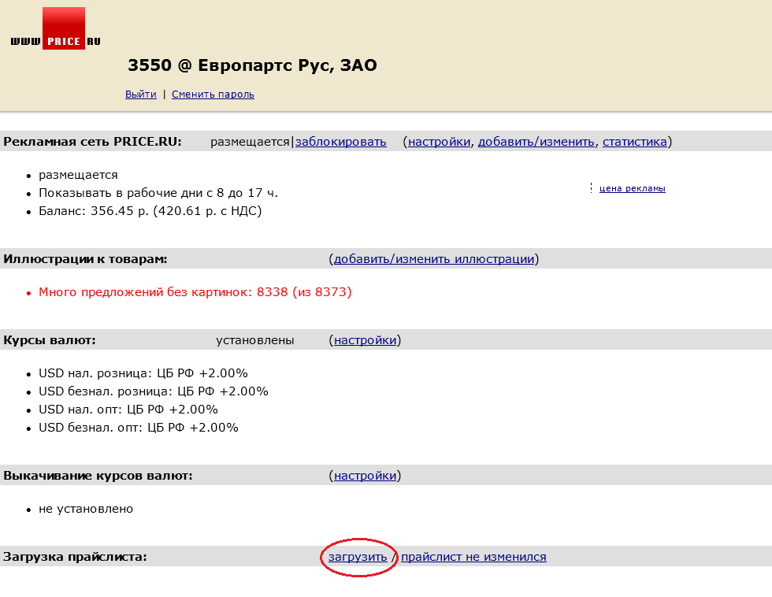
Выбираем версия без индикатора процесса загрузки, затем кнопка обзор и находим наш файл:
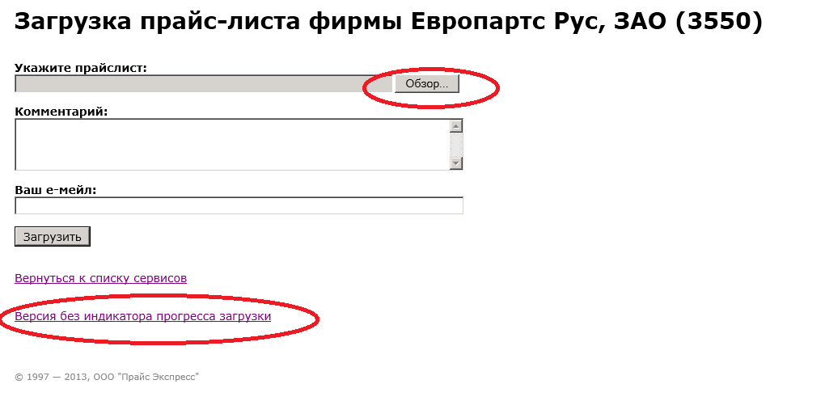
Нажимаем кнопку загрузить.
Обратите внимание, что все приложения Excel должны быть закрыты!!!

